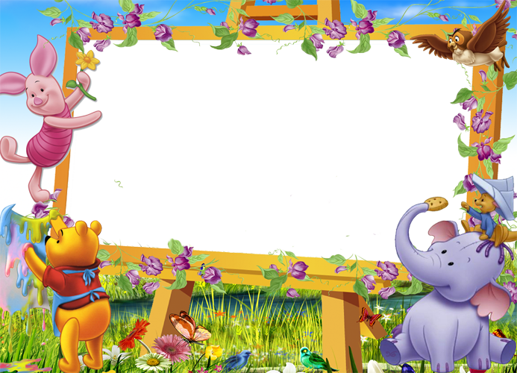

Żłobek Nr 1 w Augustowie
Ogłasza nabór dzieci
W wieku od 20-tygodnia życia do 4 lat
Na rok szkolny 2016/2017
ZAPEWNIAMY:
- ciepłą i rodzinną atmosferę
- smaczne i zdrowe posiłki
- ciekawe zabawy i zajęcia
- atrakcyjne sale i plac zabaw
- wykwalifikowaną kadrę opiekuńczą i pedagogiczną
- wszechstronną opiekę i rozwój dziecka

KARTY ZGŁOSZEŃ BĘDĄ PRZYJMOWANE OD PONIEDZIAŁKU DO PIĄTKU
W GODZINACH OD 6.00 DO 16.00
OD 1 MARCA DO 31 MARCA 2016 R

KARTĘ ZGŁOSZENIA DZIECKA DOSTĘPNA JEST W ŻŁOBKU
W GODZ. 8:00-16:00 LUB NA STRONIE INTERNETOWEJ: http://z1-augustow.pbip.pl
(w zakładce załatwianie spraw)
WYPEŁNIONĄ KARTĘ NALEŻY DOSTARCZYĆ DO ŻŁOBKA.
Nasz adres: Augustów, ul. Kilińskiego 6, Tel. 87 643 24 69

